相生市国土利用計画（案）

＜概　要　版＞

はじめに　～国土利用計画とは～

国土利用計画は、国、都道府県、市町村がそれぞれの区域について定める国土の利用に関する基本的かつ総合的な長期計画です。

相生市国土利用計画は、第５次相生市総合計画に掲げられた目指すべき将来像である**「いのち輝き　絆でつなぐ　あいのまち」**の実現のため、市土の総合的かつ計画的な土地利用を進める上での基本方針となるものです。

相生市の土地利用の現状と課題

本市の社会的状況

市全体で人口減少及び少子高齢化が続き、市内では中央部に人口が集中しています。

市域の概要

総面積９０.４㎢のうち、ほとんどが山で囲まれ、相生湾を取り囲む臨海部、湾奥の平地からなる市街地及び田園山間部の三つに区分される都市構造で形成されています。

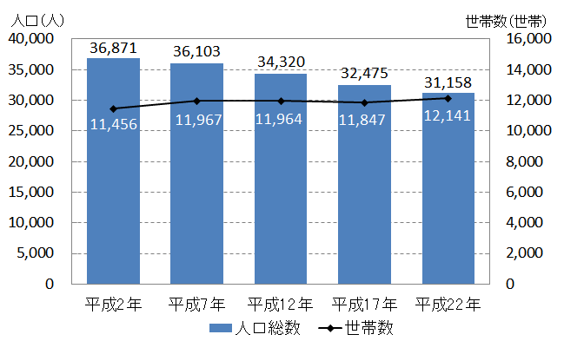

土地利用の現状

市域の都市構造のうち、臨海部には大規模な工業用地、市役所周辺からＪＲ相生駅にかけて公共サービス施設や商業施設が集積、田園・山間部には、河川沿いに農地が広がり、集落が点在しています。

図　人口及び世帯数の推移

土地利用の課題

安全安心なまちづくり

安全安心に対する関心が高まる中、災害に対する安全性の確保のための地域の特性に応じた防災対策

土地の有効活用

人口減少が本格化する中、地域活性化及び定住人口確保のための住宅地等の低・未利用地の活用

地域資源の保全と活用

自然環境を次世代へ継承するための土地利用の規制及び誘導並びに農地を地域資源としての活用

総合的なマネジメント

地域の様々な土地利用を総合的に捉えるため、地域ごとの柔軟な対応のもと、次世代に向けた能動的なマネジメントの実現

基本理念

　　　　　　土地の利用にあたっては、市域及び各地域の自然的、社会的、経済的な特

　　　　　性と、相生市総合計画に掲げる将来像との整合性に十分留意し、本市の持つ

　　　　　豊かな自然環境や地域産業等の資源をより豊かなものにします。それにより、

　　　　　未来の世代に引き継ぐ、持続可能な定住性の高いまちづくりを目指し、総合

　　　　　的かつ計画的な土地利用を図ります。

利用目的に応じた区分ごとの基本的方向

|  |  |
| --- | --- |
| 農地 | ○集落営農の組織化・法人化の推進、担い手への農地集積・集約等の生  産体制の確立など農業経営の安定  ○市街化区域内農地は良好な都市環境、災害時の防災空間、緑と農との  共生に配慮した計画的な土地利用  ○土地区画整理事業施行済み地区内農地の宅地等への転換 |
| 森林 | ○貴重な自然環境として保全  ○市街地背後の森林等は、生活環境や周辺環境に十分配慮し、必要に応  じた土地利用 |
| 水面・河川・水路 | ○災害を未然に防止するため、各施設の適切な維持管理と持続的な保全 |
| 道路 | ○幹線道路は、安全で円滑な交通確保及び利便性の向上のため、関係機  関との調整による整備  ○生活道路は、安全で快適な生活空間を確保するため、道路の改良と適  切な維持管理 |
| 住宅地 | ○定住人口確保のため、既存の住宅地や増加する空き家等の有効活用と  地域の実情に応じた土地利用  ○災害に対応するため、低・未利用地の有効活用によるオープンスペース  の確保、道路の整備等、安全性の向上とゆとりのある快適な居住環境の確保 |
| 工業用地 | ○企業誘致先として、低・未利用地を活用  ○既存の工業用地は、周辺との環境の調整を図りながらの操業環境の充実 |
| その他の宅地 | ○相生駅及び市役所周辺市街地は、既存商業施設の活性化及び誘導  ○文化・観光施設等の集積するエリアでは、にぎわいの創出 |
| その他 | ○公園施設や福祉施設等の公共施設は、多様化するニーズへの対応に努  め、誰もが安全で安心な暮らしに配慮 |

利用区分ごとの規模の目標

目標年次である平成37年の利用区分面積の現状と目標は以下のとおりです。

|  |  |  |  |  |  |  |
| --- | --- | --- | --- | --- | --- | --- |
| 利用区分 | | 面積(ha) | | 構成比(%) | | 増減(ha) |
| 平成27年 | 平成37年 | 平成27年 | 平成37年 | 平成27～37年 |
| 農　地 | | **496** | **463** | **5.5** | **5.1** | **△33(↘)** |
|  | 田 | 468 | 436 | 5.2 | 4.9 | △32(↘) |
| 畑 | 28 | 27 | 0.3 | 0.2 | △1(↘) |
| 森　林 | | **6,814** | **6,717** | **75.4** | **74.4** | **△97(↘)** |
|  | 国有林 | 2 | 2 | 0.1 | 0.1 | 0(→) |
| 民有林 | 6,812 | 6,715 | 75.3 | 74.3 | △97(↘) |
| 原野等 | | － | － | － | － | － |
| 水面・河川・水路 | | **161** | **161** | **1.8** | **1.8** | **0(→)** |
|  | 水　面 | 51 | 51 | 0.6 | 0.6 | 0(→) |
| 河　川 | 78 | 78 | 0.9 | 0.9 | 0(→) |
| 水　路 | 32 | 32 | 0.3 | 0.3 | 0(→) |
| 道　路 | | **306** | **307** | **3.3** | **3.4** | **1(↗)** |
| 宅　地 | | **533** | **564** | **5.9** | **6.2** | **31(↗)** |
|  | 住宅地 | 282 | 291 | 3.1 | 3.2 | 9(↗) |
| 工業用地 | 199 | 217 | 2.3 | 2.4 | 18(↗) |
| その他宅地 | 52 | 56 | 0.5 | 0.6 | 4(↗) |
| その他 | | **730** | **828** | **8.1** | **9.1** | **98(↗)** |
|  | ゴルフ場 | 85 | 85 | 0.9 | 0.9 | 0(→) |
| その他 | 645 | 743 | 7.2 | 8.2 | 98(↗) |
| 合　計 | | **9,040** | **9,040** | **100.0** | **100.0** | **0(→)** |

地域区分ごとの土地利用の目標

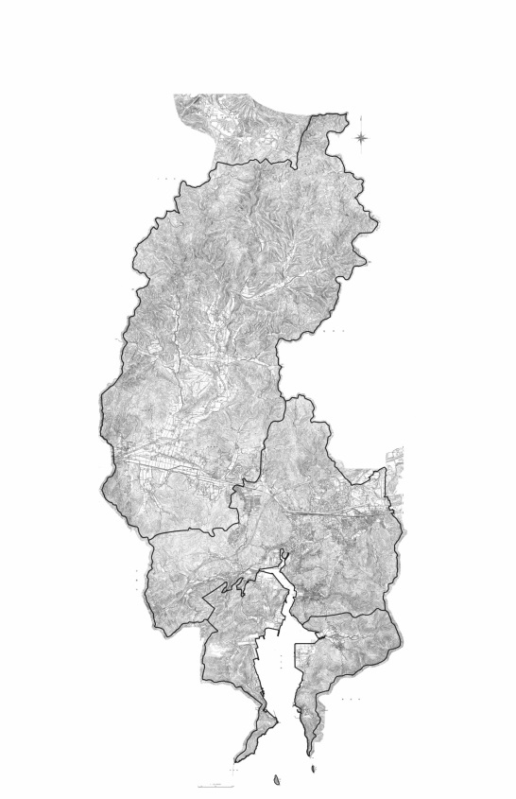

北西部地域

○優良農地の保全と生産性の向上

○森林の適切な保全と環境・レクリエーション的な活用

○持続可能で良好な集落環境の保全と創造

○主要幹線道路の交差点周辺等の交通の要所についての計画的な土地利用

南部地域

○工業用地として工業施設の集積や操業環境の充実

○農漁村集落の持続可能な集落環境の保全

○森林の自然環境の景観形成として保全、観光資源としての活用

中央部地域

○中心市街地における行政、商業・業務、観光・交流等の様々な都市機能の充実とそれ以外で市街地での良好な住環境の形成等

○幹線道路沿道のにぎわいの形成

○土地区画整理事業施行済み地区の市街化区域内農地等の宅地等への転換

○市街化区域内農地の計画的な土地利用

○市街地背後の森林の適切な保全・活用

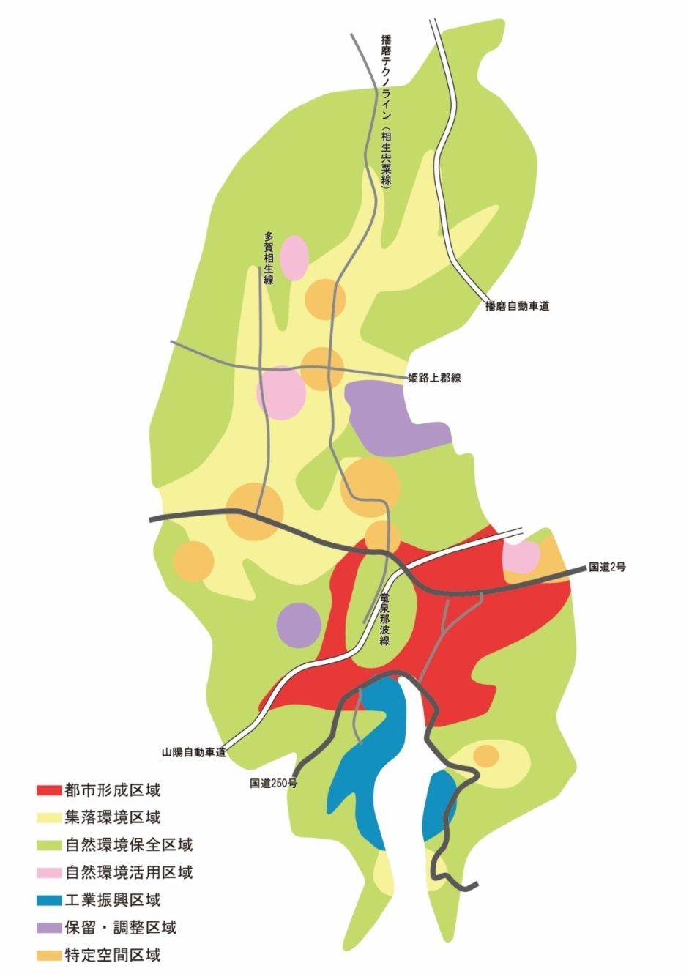土地利用構想

相生市総合計画における市の将来像の実現を目指し、総合計画の将来構想図等を踏まえつつ、市域における秩序ある土地利用を推進するため、土地利用の現況、地域特性等を考慮し、長期的展望にたった土地利用区分を設定します。

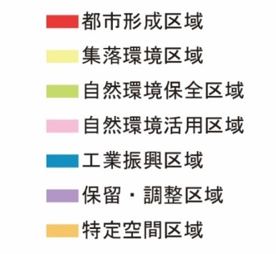

|  |  |
| --- | --- |
| 区　域 | 内　容 |
| 都市形成区域 | 行政、商業・業務、観光・交流等の都市機能が充実し、道路など生活基盤は整備され、生活環境の利便性が高い区域 |
| 集落環境区域 | 南部及び北西部地域の農業生産基盤を活かしながら生活する農漁村区域 |
| 自然環境保全区域 | 豊かな自然景観の保全に努めるとともに、災害の防止や水源かん養等の公益的機能の維持保全が必要な区域 |
| 自然環境活用区域 | 公益的機能の維持保全に配慮しながら、キャンプ場やゴルフ場等の自然を活用する区域 |
| 工業振興区域 | 企業の立地促進を図る地域として、相生湾臨海部に位置する工業区域 |
| 保留・調整区域 | 土地利用転換が見込まれるが、現段階では転換時期等が決定していない区域 |
| 特定空間区域 | 生活環境の維持のため、公共公益施設や商業・産業施設等の土地利用を検討する区域 |

【発行】平成29年3月　相生市 企画総務部 企画広報課

〒678-8585　相生市旭一丁目１番３号　TEL 0791-23-7124